ООО «ФормАвто»
РФ 413840, Саратовская обл., г. Балаково, ул. Промышленная, д.24/7,24/8
Тел/факс (8453) 66-20-41, 89272251646
ИНН 6439067250 КПП 643901001 р/счет 40702810656240001768 в Поволжский Банк ПАО Сбербанк, г. Самара
Почтовый адрес: 413864 Саратовская обл., г. Балаково, ул. 30 Лет Победы, д.15, кв.61
Электронный адрес: Formavto@mail.ru
WWW.Form-avto.ru
----------------------------------------------------------------------------------------------------------------------------

Прайс действует с 15.12.2025г.
Приглашаем Вас к сотрудничеству и предоставляем
наш прайс
№ п/п | Номенклатурный номер |  | Наименование производимых изделий | Ед. изм. | ЦЕНА с НДС | Вес изделия, кг
1 |  |  | 500 А-2905410 Втулка амортизатора МАЗ (500 шт.) | шт. | 15,00 | 0,05
2 |  |  | 53212-2905486 Втулка амортизатора КАМАЗ (500 шт.) | шт. | 15,00 | 0,05
3 | 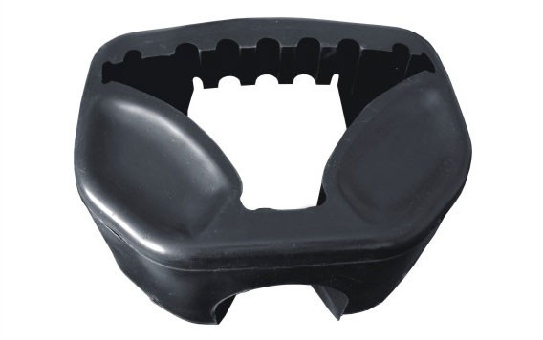 |  | 5320-1001051 Подушка задней опоры двигателя КАМАЗ (2) (25 шт.) |  | 303,00 | 1,25
4 |  |  | 93866-8511111(470*680) Брызговик прицепа МАЗ | шт. | 316,00 | 2,32
5 |  |  | 740-1003213-21 прокладка головки блока нов. образца | шт. | 15,00 | 0,09
6 | 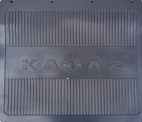 |  | 5320-8403185-01 Фартук брызговика переднего(45*47) | шт. | 190,00 | 1,40
7 |  |  | 5320-8511084-01 щиток грязевой задний (58*50) | шт. | 247,00 | 1,86
8 | 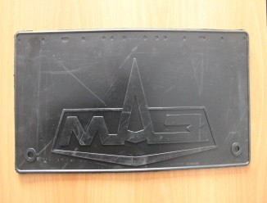 |  | 5336-8403276 Брызговик передний МАЗ( 52*54) | шт. | 275,00 | 2,00
9 |  |  | 5428-8511111 Брызговик задний МАЗ (59*31) | шт. | 152,00 | 1,16
10 | САМОСВАЛ |  | 5511-8403185 Брызговик самосвал (передний)  (30*40) | шт. | 115,00 | 0,705
11 | ПЛАТФОРМА |  | 5511-8404282 Брызговик платформы (задний)  (57*24) | шт. | 121,00 | 0,90
12 | 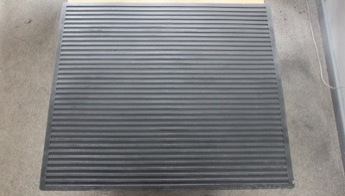 |  | 750*750 1 гр-па КОВРИК ДИЭЛЕКТРИЧЕСКИЙ | шт. | 506,00 | 4,50
13  14 |  |  | 500*500 1 гр-па КОВРИК ДИЭЛЕКТРИЧЕСКИЙ | шт. | 253,00 | 1,80
13  14 |  |  | 600*600 1 гр-па КОВРИК ДИЭЛЕКТРИЧЕСКИЙ | Шт. | 385,00 | 3,1
15 |  |  | 750*750 2 гр-па КОВРИК ДИЭЛЕКТРИЧЕСКИЙ | ш | 726,00 | 4,5
 |  |  | 500*500 2 гр-па КОВРИК ДИЭЛЕКТРИЧЕСКИЙ | шт. | 374,00 | 1,70
16
17 |  |  | Лыжа Б.(20 шт.) | шт. | 102,00
18 |  |  | Лыжа М.(20 шт.) | шт. | 51,00
19 | 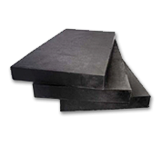 | ТМКЩ – С  (2,3,4,5,10,20 мм)  500*500 (вес 1 мм- 0,462 гр.) |  | кг | 118,00/кг
20 |  | ТМКЩ – С  (2,3,4,5,10,20 мм)  500*500 |  | кг | 118,00/кг
21 |  | МБС – С  ( 2,3,4,5,10,20 мм)  500*500 |  | кг | 151,00/кг
22 | 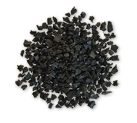 | Крошка резиновая  1,5-3,5 мм  0,2-0,8 мм |  | кг | 38,00  35,00
22 | 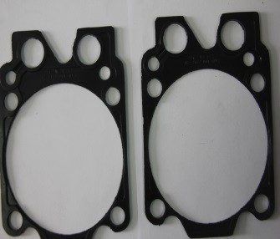 | Прокладка Камаз(Евро) (50 шт.) |  |  | 17,00

Директор ООО «ФормАвто»_____________________________________Павленко И..В.

